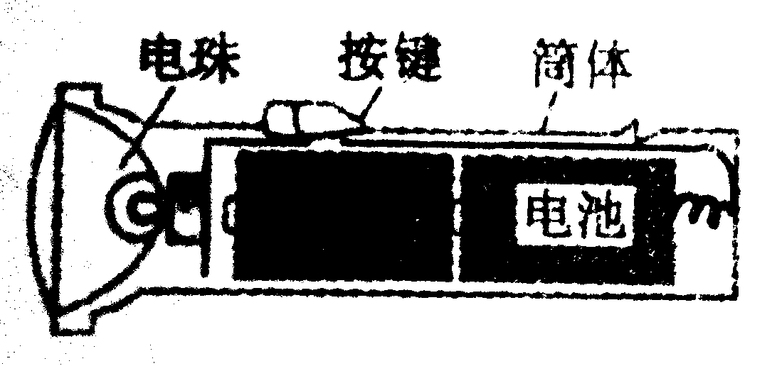
1.实验名称：探究影子的变化规律。
实验(一)  光照的方向改变与影子变化关系 | 光的方向 | 影子方向 | 我们发现：
实验(一)  光照的方向改变与影子变化关系 | 前 |  | 我们发现：
实验(一)  光照的方向改变与影子变化关系 | 后 |  | 我们发现：
实验(一)  光照的方向改变与影子变化关系 | 左 |  | 我们发现：
实验(一)  光照的方向改变与影子变化关系 | 右 |  | 我们发现：
实验(二)  光照角度改变与影子变化关系 | 请根据你观察的实验现象，将图中4个电筒产生的影子从长到短排列依次是：  （ ）（ ）（ ）（ ） |  | 我们发现：
2.实验名称：模拟昼夜变化的实验
实验准备：
实验过程：
实验结论：
3．证明光的直线传播
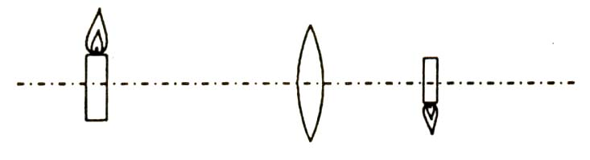
蜡烛燃烧的光会穿过小孔（黑点代表小孔），蜡烛火焰的影像会落在对面的墙壁上，请你根据学到的科学知识在方框内画出墙壁上出现的蜡烛火焰影像。
这是什么科学现象？其原理是什么？
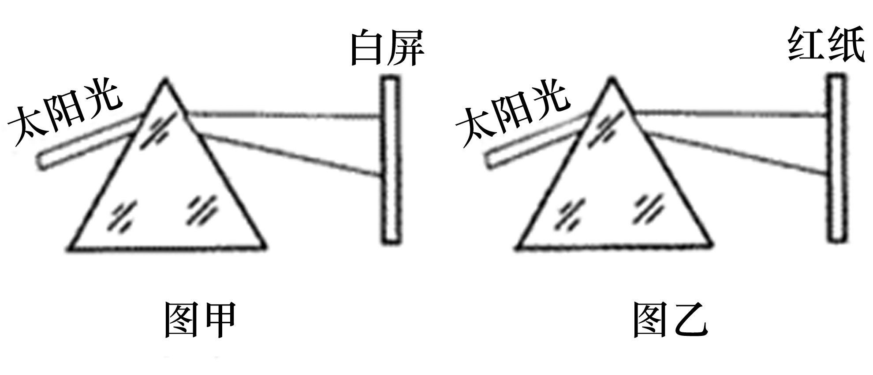
4．如图甲所示，让一束太阳光通过棱镜射到白屏上，在光屏上就形成一条彩色光带，其颜色自上而下依次是______________________
____________不同颜色的光。若在白屏上贴一张红纸（图乙），则光屏上就出现___________。

5.打开手电筒来看一看它的构造，了解电池、灯泡、开关是怎样连接起来的？再试着画出图中手电筒的电路图：
6.为了探究电磁铁的磁性强弱与哪些因素有关，请完成下表：
影响电磁铁  磁性强弱的原因 | 保持不变的量 | 改变的量 | 探究结果
电流的大小
线圈的匝数
导线的粗细
电池正负极
我的探究结论
7.探究影响电磁铁磁极的因素
我的假设 | 实验操作 | 实验结论
假设：与 、  有关。 | a、改变电池的 ，用指南针测电磁铁的磁极，发现南北极 ；  b.改变导线的 ，发现电磁铁的南北极也 。 | 电磁铁与 一样，也有 极；电磁铁的两极方向能根据 和 的改变而发生变化。
8．右图是演示呼吸运动教具的模型图，据图回答问题。
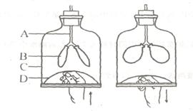
（1）写出下列字母所代表的结构名称A ____ B______
（2）当用手拉下橡皮膜D时，小气球鼓起表示__________过程。向上顶橡皮膜D时，小气球_________，这表示________过程。
（3）在吸气时，外界气体进入肺的通道依次是鼻腔、咽喉、气管、____ _、肺。
（4）在保护呼吸器官方面，你有什么好的建议？
9.探究人所呼出气体的成分
我的操作 | 我所看到的实验现象 | 我的发现
收集两袋人呼出的气体，在其中一袋倒入澄清的石灰水，摇晃一下。 | 我们可以看到： 。 | 这说明：人呼出的气体中含有 ,
点燃一支火柴，让它在空气中燃烧，观察火焰的变化；再点燃一支火柴，把它伸入另一个盛满人呼出气体的容器里，观察火焰的变化。 | 两根火柴的燃烧时不同的：在空气中燃烧的火柴的火焰是 ，  在呼出气体中燃烧的火柴的火焰是  。 | 这说明：人呼出的气体中含有 ,
10.请在图中用笔画线代替导线，用两种不同的方法连接电路，使电珠亮起来。
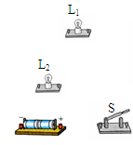
两种连接方法的区别:_______________________________________________________________
小灯泡的亮度会有什么不同：________________________________________________________
11.请你画出月相的变化，并写出时间及名称。
新月 初一
12.如图是一个骑自行车的人与一个跑步的人运动时的路程随时间变化的图线。根据图线回答下列问题：
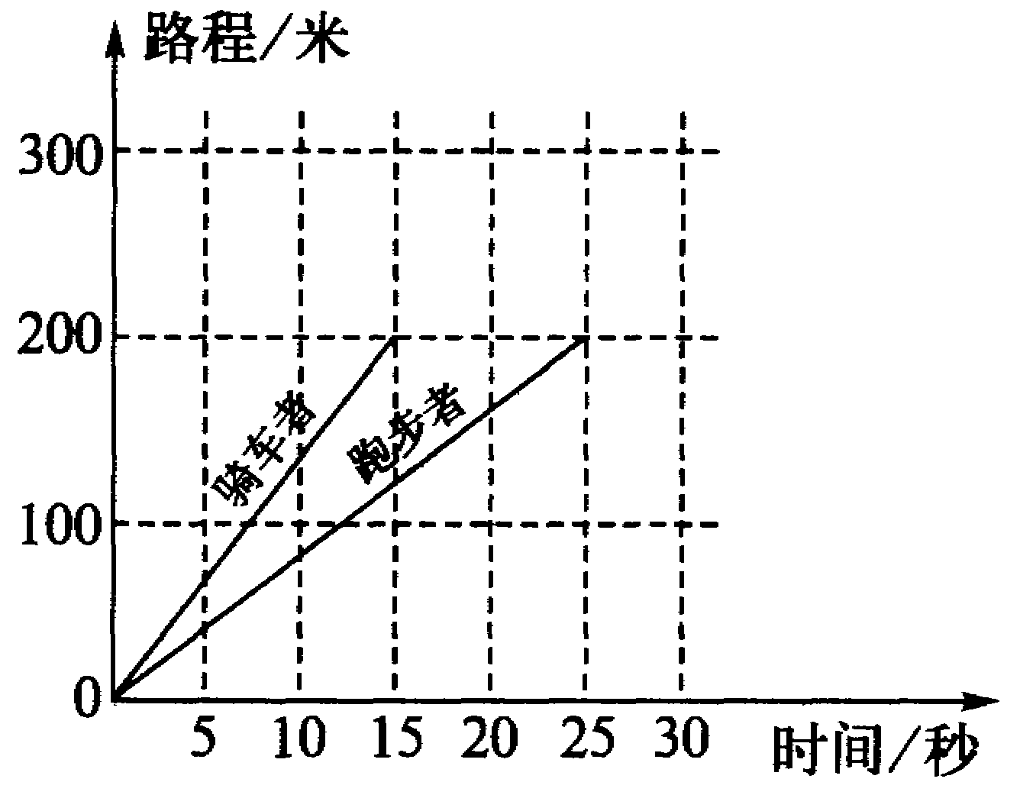
（1）骑车者和跑步者是否同时出发？ （填“是”或“否”）
（2）跑步者前进200米路程所用的时间为 秒。
（3）骑车者的速度为 米/秒，跑步者的速度为 米/秒。
13.将两面平面镜之间的夹角进行改变，记录你看到的像的个数，你会有什么发现？
两个平面镜的夹角 | 镜中像的个数 | 我的发现
30°
60°
90°
120°
180°
14.小明有两块磁铁，一块有明确的磁极标志，另一块没有，请你只利用这两块磁铁，确定另一块磁铁的磁极。
15.小丽要研究电磁铁的磁性强弱跟什么因素有关。现有线圈匝数分别为50匝和100匝的外形相同的电磁铁，她先后将这两个电磁铁接入电路中。用电磁铁吸引大头针，重复了多次实验，记录如下：
 | 50匝的电磁铁 |  |  | 100匝的电磁铁
实验次数 | l | 2 | 3 | 4 | 5 | 6
电池数量 | 2 | 3 | 4 | 2 | 3 | 4
吸引大头针的最多数目(枚) | 5 | 8 | 10 | 10 | 16 | 25
（1）.分析第1、2、3次的实验记录，会发现____ 相同时， 磁性越强。
（2）.分析第1、4次或2、5次的实验记录，会发现_ 相同时，_ 磁性越强。
（3）. 电磁铁的磁性强弱跟 有关。
16.人体吸入气体、呼出气体成分含量比较。
成分 | 吸入气体 | 呼出气体
氧气 | 20.96 | 16.40
二氧化碳 | 0.04 | 4.10
其它气体 | 79.00 | 79.50
合计 | 100 | 100
分析数据，人体吸入气体和呼出气体的成分含量发生了怎样的变化？变化的原因是什么？
变化： 。
原因： 。
17.小明从平面镜中看到挂钟的像如右图所示,这时的时间是 。这个实验说明： 。
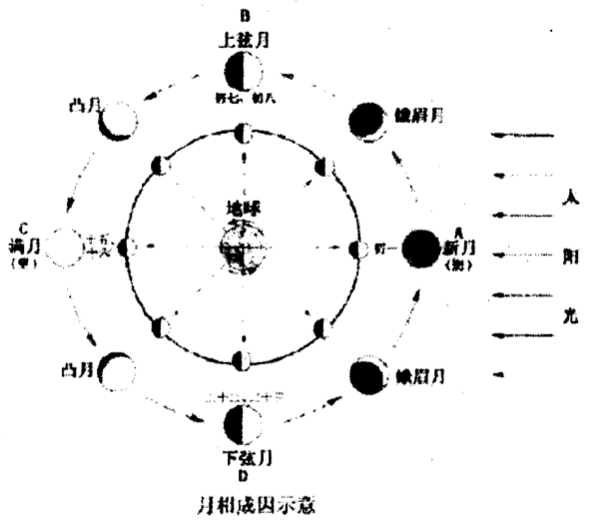

18.（1）.当出现下弦月月相时，月球运行到（ ）位置。（填写字母）
（2）.A处月相名称是（ ），农历日期为（ ）。
（3）.望的月相是（ ）（填写字母），约为农历每月的（ ）。

